Волейбольный турнир
Учащиеся МБОУ «СОШ № 15» приняли участие в городских соревнованиях по волейболу.
Сборная команда юношей заняла 2 место.

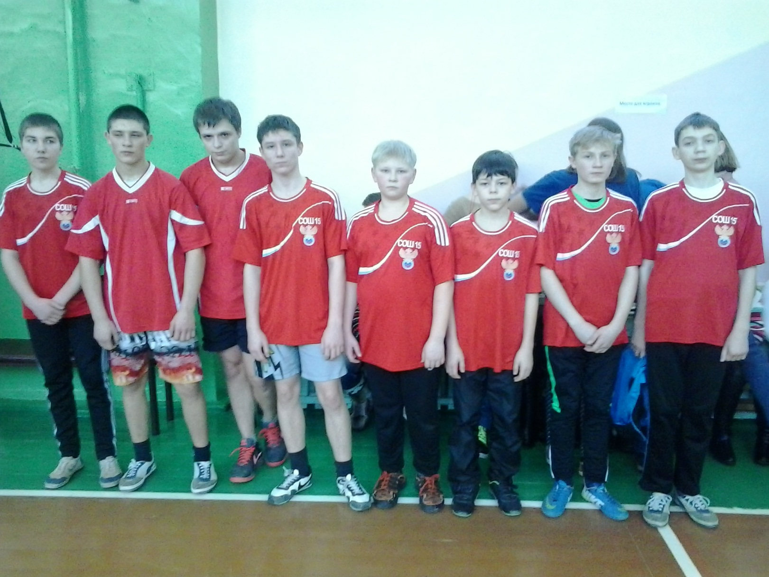

Состав участников команды: Кузнецов Захар (капитан), Забелин Михаил, Соколов Владислав, Михалик Вадим, Григорьевых Вячеслав, Кугот Никита, Андреев Никита, Коновалов Валерий.
Сборная команда девушек заняла 4 место.
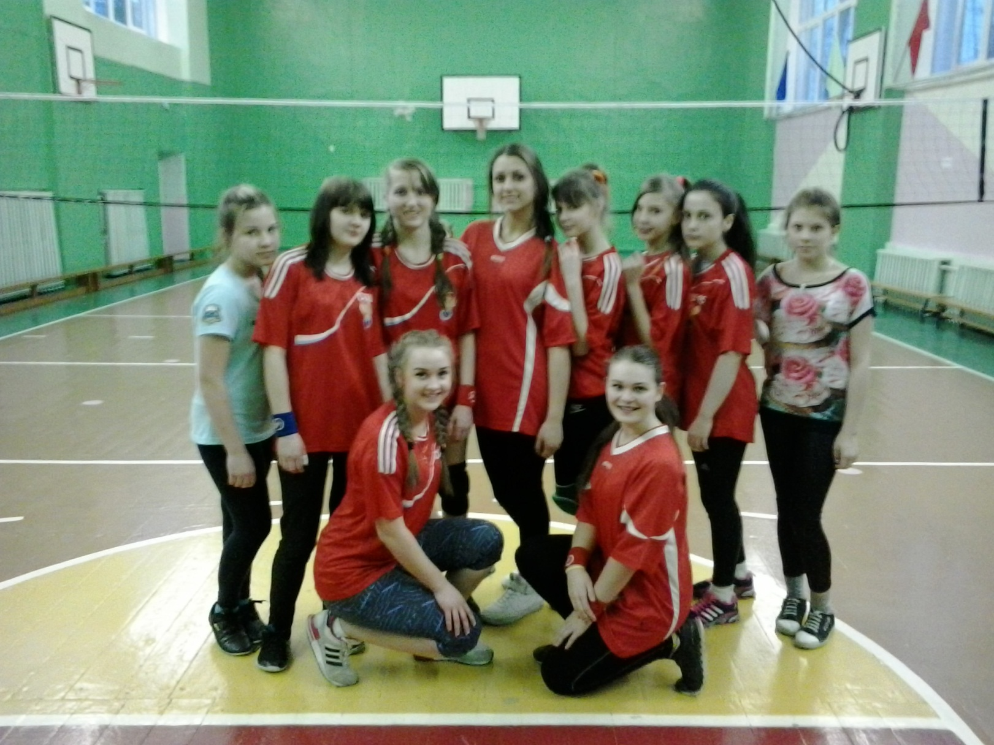
Состав команды: Чернова Каролина (капитан), Злобина Полина, Воложина Наталия, Гурьева Валерия, Ерощенко Юлия, Бучнева Екатерина, Катунцева Наталья, Маркова Алина, Богданова Алина, Носкова Татьяна.
Сборная команда школы в общем зачете заняла 2 место.
Поздравляем участников волейбольного турнира!!!
Желаем новых побед!!!

